Муниципальное бюджетное дошкольное образовательное учреждение – детский сад «Малыш» с. Новая Красавка
Лысогорского района Саратовской области

Открытое занятие
непосредственно - образовательной деятельности
на тему: «Речевое развитие детей через дидактические игры с ластиком: «Путешествие в страну простых карандашей и ластиков»»
в старшей разновозрастной группе «Почемучки»

Воспитатель высшей категории:
Ашимова Ольга Вячеславовна

06 сентября 2023 г

Автор: воспитатель - Ашимова О. В.
Дата проведения: 06 сентября 2023 г.
Присутствовали: заведующий ДОУ - Кудряшова И. В.; воспитатель младшей группы – Дякону М. Д.; музыкальный руководитель - Сергеева Е. А.
Участники: дети и воспитатель.
Количество детей: 7
Возрастная группа: старшая разновозрастная группа (дети от 4 - 6 лет).
Виды деятельности: игровая, познавательная, продуктивная, коммуникативная, двигательная.
Формы реализации детских видов деятельности: игровая ситуация; игра с речевым сопровождением; игры с правилами; беседа; обсуждение; вопросы - ответы; решение проблемных ситуаций; сюрпризный момент.
Формы организации детей: групповая, индивидуальная.
Цель: создать необходимые условия для речевого развития детей, с помощью дидактической игры с ластиком.
Задачи:
- обогатить речевую развивающую среду дидактическим и игровым материалом;
- обогащение активного словаря;
- развивать звуковую культуру речи;
- формировать умение правильно произносить слова;
- формировать умение внимательно рассматривать картинку (с помощью вопросов воспитателя), рассуждать над ее содержанием и составлять предложения;
- развивать мелкую моторику рук;
- укреплять здоровье детей, с помощью двигательной деятельности, в ходе игровой ситуации.
Методы обучения: словесные, наглядные, практические.
Оборудование:
- стол;
-7 стульчиков для «паровозика»;
- паровозик, нарисованный на плакате;
- декорации леса;
- насекомые (игрушки);
- три листа бумаги с нарисованными простым карандашом: яблоня с яблоками; листочек с букашками; полянка с ромашками;
- ластик для выполнения заданий;
- плакат «Этого нельзя делать в лесу»;
- ноутбук для прослушивания аудиозаписи;
- аудиозапись «Веселый паровозик»;
- аудиозапись «Звуки леса»;
- коробочка с простыми карандаши и ластиками (для сюрприза).
Предварительная работа воспитателя:
на бумажных листах изобразить яблоню с яблоками, листочек с букашками и полянку с ромашками.
Предварительная работа воспитателя с детьми:беседа: «Мы друзья природы»; д/и: «Овощи и фрукты»; просмотр альбомов: «Дикие животные», «Насекомые», «Цветы»; чтение русской народной сказки «Гуси - лебеди».
Ход НОД:

Действие проходит в музыкальном зале, заранее оформленном в виде леса. (Фото 1).

Деятельность воспитателя | Деятельность детей
1 часть. Вводная
- Ребята, посмотрите, куда мы с вами попали? |  | - Ответы детей (В лес)
- Это не простой лес, он волшебный. В конце этого леса скрывается сюрприз. Хотите его увидеть? |  | – Ответы детей (Да)
- Но, чтобы увидеть сюрприз, нам нужно проделать не простой путь, нужно будет выполнить три задания, которые попадутся нам на пути. Как вы думаете, справимся мы с заданиями леса? |  | – Ответы детей
- Тогда ребята, садитесь на наш «паровоз», и поедем искать сюрприз, который находится в лесу. |  | Дети садятся на стульчики, выстроенные друг за другом (паровоз), выражают свои эмоции.
2 часть. Практическая.
Звучит музыкальная игра «Веселый паровозик», на станции «Яблоньково», «паровозик» останавливается. |  |  | Дети выполняют движения в соответствии с текстом.
- Ребята, посмотрите, перед вами дерево, как вы думаете, что за дерево? Правильно, это яблонька. |  |  | Дети подходят к яблоньке и отвечают на вопрос воспитателя.
- Под яблоней лежит лист бумаги с заданием. Что на нем изображено? |  |  | Дети достают лист бумаги и отвечают на вопрос (Яблоки)
-Давайте прочитаем задание яблоньки.
Задание 1. - Перед вами изображены яблоки. (Фото 2) Нам нужно их стереть ластиком. Тот, кто назовет любое животное, которое живет в лесу, тот и стирает одно яблоко. И т. д., пока не закончатся все яблоки, которые нарисованы на листе бумаги.  Правило:  - Кто назвал, тот и стирает ластиком только одно яблоко.  - Повторные ответы не принимаются. |  |  | Дети, по очереди называют животного, каждый стирает ластиком одно яблоко.
- Ребята, одно задание мы выполнили. Садитесь на «паровозик». Поехали дальше. |  |  | Дети садятся на «паровозик»
Звучит музыкальная игра «Веселый паровозик», музыка останавливается на станции «Насекомые». |  |  | Дети выполняют движения в соответствии с текстом, затем подходят к полянке с игрушечными насекомыми.
- Вот мы и приехали. Ребята, посмотрите, полянка. А на полянке кто сидит? |  |  | Ответы детей (Насекомые)
- На этой полянке тоже лежит задание для нас. Давайте возьмем лист бумаги и прочитаем, что нам нужно сделать. |  |  | Дети достают лист бумаги, отдают воспитателю.
Задание 2. - Перед вами на полянке сидят (игрушечные) насекомые. Перечислите насекомых. Если назовете одно насекомое, то можно стереть одну букашку на листе бумаги. (Фото 3). И так пока не сотрете всех букашек.  - Правила те же. |  |  | Дети слушают задание и выполняют его по очереди.
- Ребята, молодцы, второе задание мы выполнили. Садитесь на «паровозик», поехали дальше. |  |  | Дети садятся на «паровозик»
Звучит музыкальная игра «Веселый паровозик», музыка останавливается на станции: «Ромашково». |  |  | Дети выполняют движения в соответствии с текстом.
- Вот мы и приехали. Посмотрите, какая красивая полянка? |  |  | Дети подходят к полянке с ромашками.
-Что вы видите на полянке?  - Как называются цветы? |  |  | Ответы детей (Цветы, ромашки)
- Посмотрите, лес для нас приготовил третье задание. Давайте возьмем лист бумаги на полянке и прочитаем его. |  |  | Дети подают воспитателю лист бумаги
Задание 3. - Перед вами на листе бумаги изображены ромашки. (Фото 4). Нам нужно их стереть ластиком. Тот, кто назовет добрые слова лесу, тот и стирает одну ромашку. И т. д., пока не закончатся все ромашки, которые нарисованы на листе бумаги.  Правила те же. |  |  | Дети слушают задание и выполняют его по очереди, называя добрые слова. (Красивый, солнечный, золотой, добрый, любимый, веселый, зеленый)
- Молодцы ребята, мы выполнили с вами все три задания. |  |  | Дети радуются своим успехам.
Звучит аудиозапись «Звуки леса»
- Ребята, посмотрите, здесь для нас лес приготовил правила. Давайте мы с вами рассмотрим их, расскажем, чего же нельзя делать в лесу. |  |  | Дети по картинкам рассказывают, чего нельзя делать в лесу и почему.
- Ребята, вот мы с вами и познакомились с правилами леса, добрались до сюрприза. Давайте откроем коробочку. |  |  | Дети открывают красивую коробочку.
- Что лежит в коробочке? |  |  | Ответы детей (Простые карандаши и ластики).
- Лес подарил нам простые карандаши и ластики, для того, чтобы мы, по - чаще играли в такие игры, ведь эта неделя у нас посвящена Дню знаний. И эти предметы нам пригодятся в течение всего года. Вам нравится подарок леса? |  |  | Ответы детей.
3 часть. Рефлексия.
- Ребята, садитесь на наш «паровозик» |  |  | Дети садятся на «паровозик».
- Дети, давайте вспомним с вами, какие задания мы выполняли. |  |  | Дети, сидя на «паровозике», отвечают на вопросы
- Скажите, а на какую сказку было похоже наше путешествие? |  |  | Ответы детей. (Гуси - лебеди)
- Чем похожа сказка «Гуси - лебеди»? |  |  | Ответы детей (Выполняли просьбу Яблоньки)
- Понравилось вам наше путешествие? |  |  | Ответы детей.
- Трудные ли задания приготовил для вас лес? |  |  | Ответы детей.
- Давайте попрощаемся с лесом и поедем в нашу группу.  Звучит музыка «Веселый паровозик». |  |  | Дети прощаются с лесом. Под музыку выполняют движения и уходят в свою группу.
Фото 1
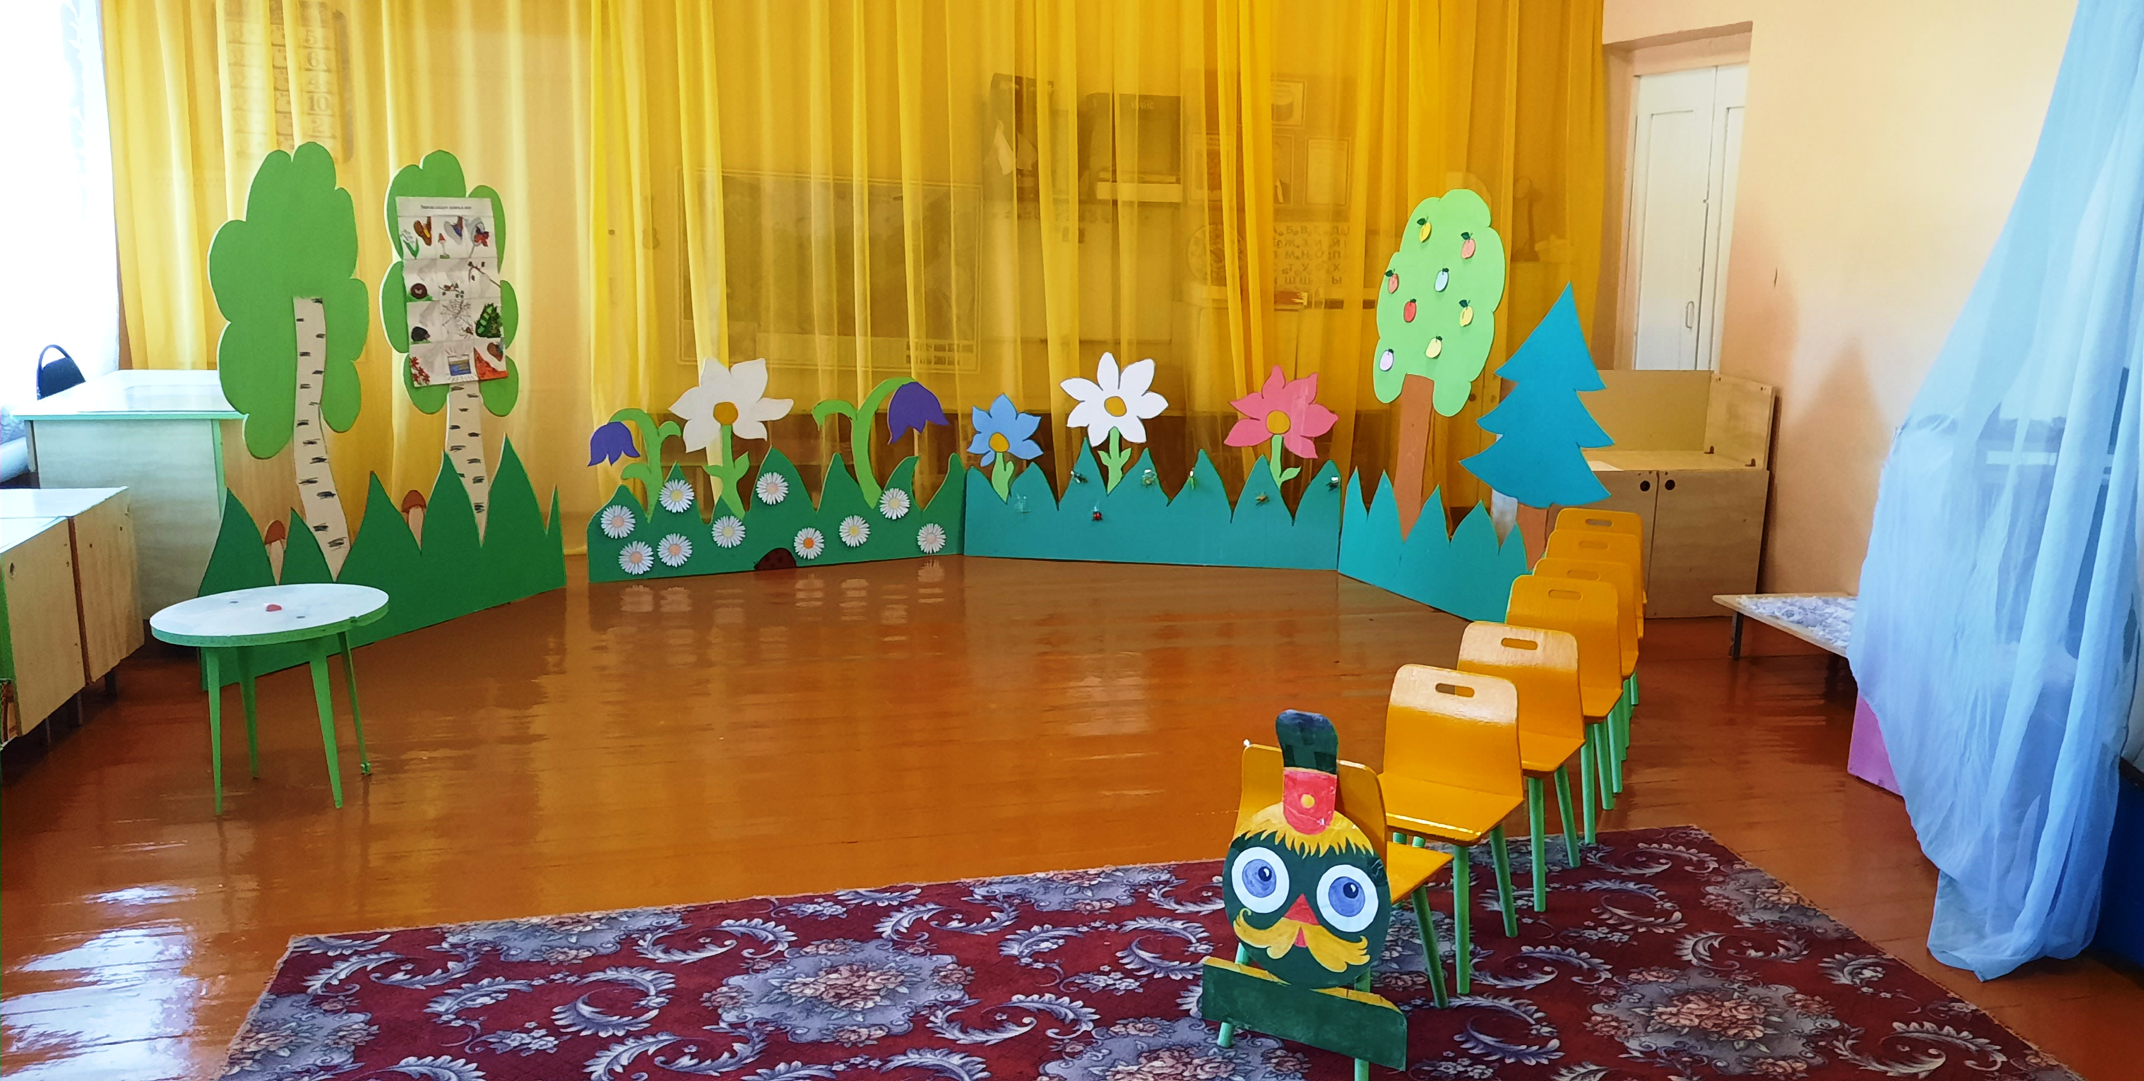

Фото 2
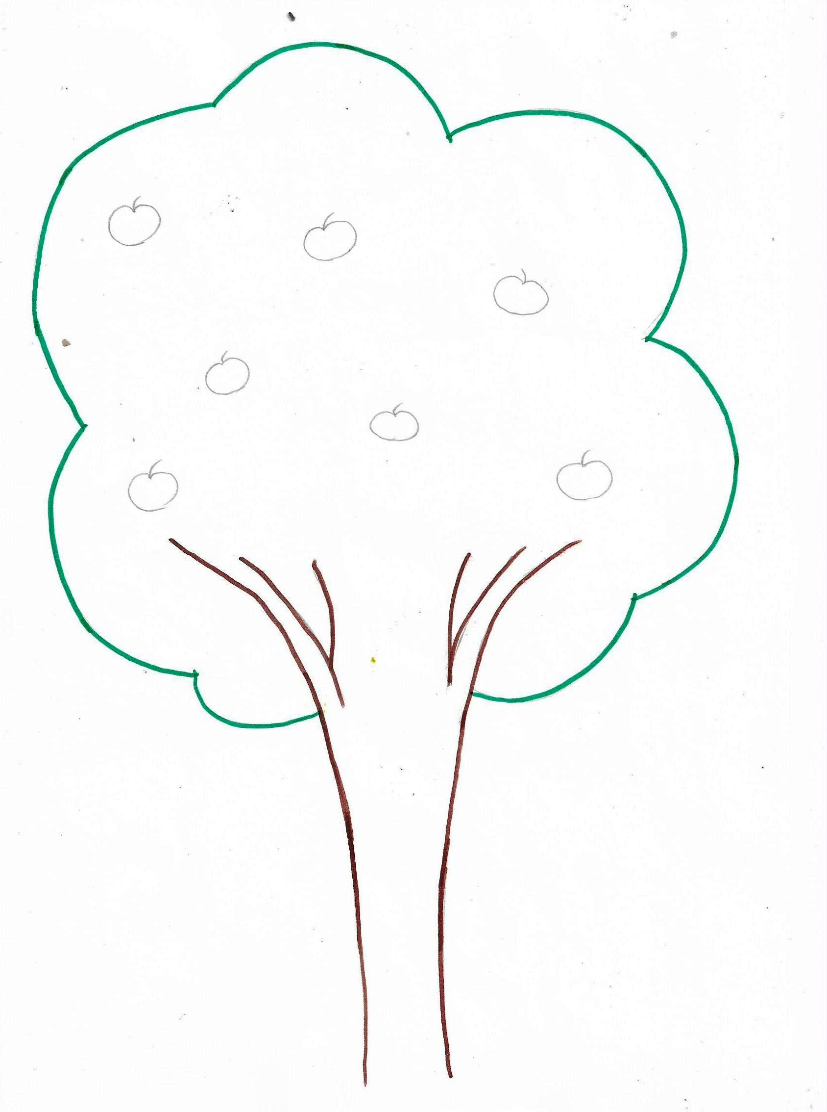

Фото 3
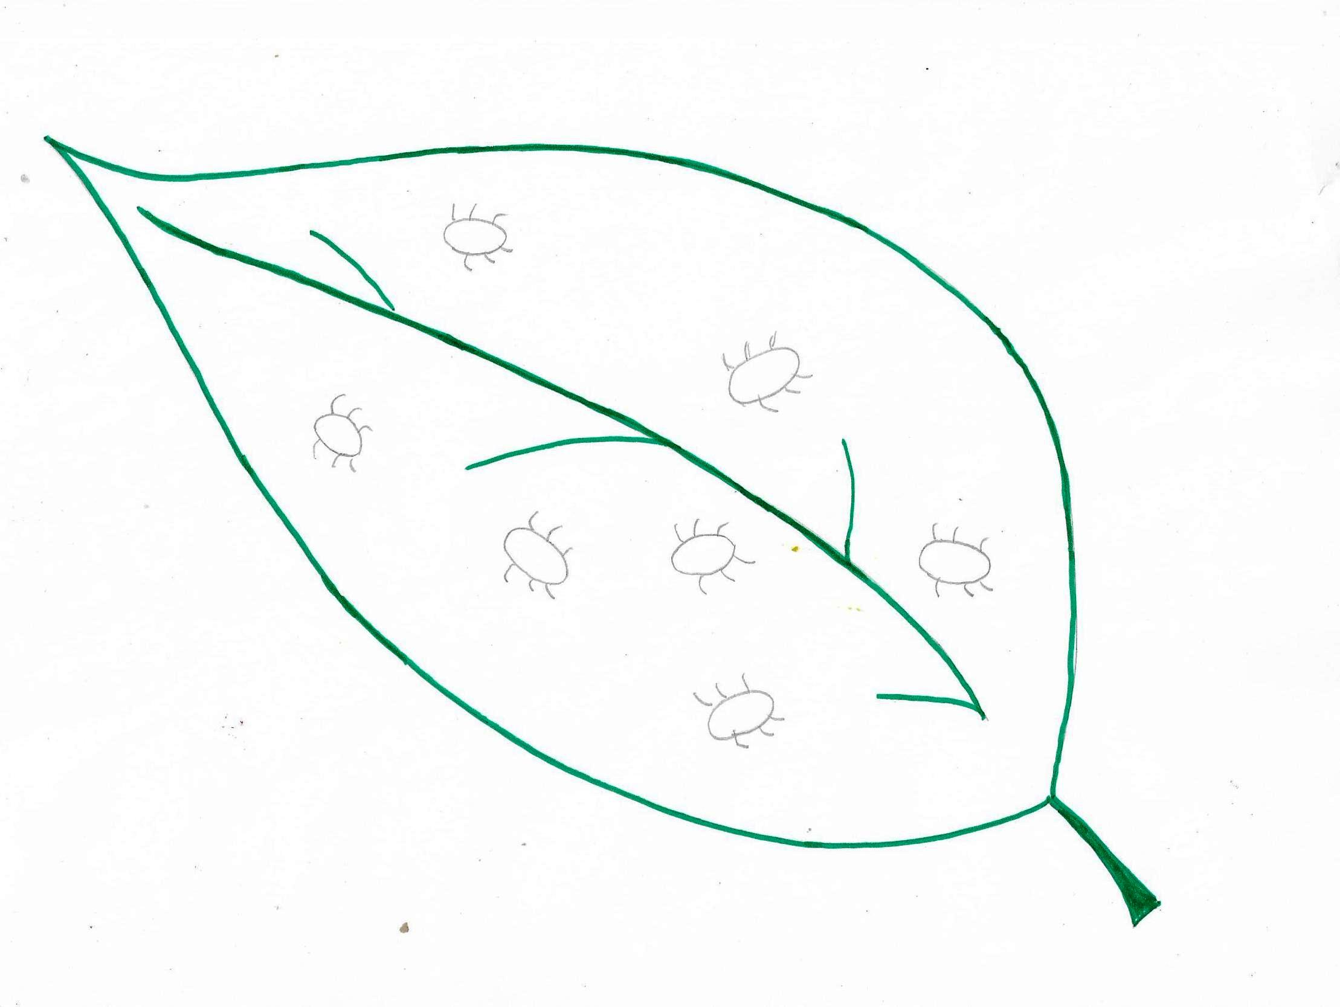
Фото 4
